**БЕЛОРУССКИЙ ГОСУДАРСТВЕННЫЙ УНИВЕРСИТЕТ**

**ФАКУЛЬТЕТ РАДИОФИЗИКИ И КОМПЬЮТЕРНЫХ**

**ТЕХНОЛОГИЙ**

Отчёт по лабораторной работе № 5

Зависимость электропроводности

от температур

Выполнили:

2 курс 6 группа КБ

Антанович Александр

Кремез Елизавета

Шкурная Мария

Преподаватель: Раткевич С. В.

Минск 2023

**Цель работы:** изучить характер зависимости сопротивления металлов и полупроводников от температуры. Определить температурный коэффициент сопротивления металла и энергию активации проводимости полупроводника.

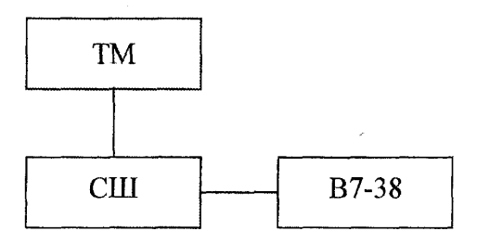**Экспериментальная установка**

Исследуемые образцы помещаются в изолированный сушильный шкаф типа СШ. В установку вмонтирован реостат для регулировки тока нагрева. Для измерения сопротивления образцов используем вольтметр типа В7-38 в режиме измерения сопротивления. Температура измеряется термометром ТМ.

**Полученные значения**

|  |  |  |  |
| --- | --- | --- | --- |
| t, C | R1, кОм | R2, кОм | R3, кОм |
| 25 | 1,44 | 0,166 | 147 |
| 35 | 0,96 | 0,17 | 94 |
| 46 | 0,7 | 0,173 | 73 |
| 56 | 0,55 | 0,178 | 50 |
| 66 | 0,43 | 0,182 | 38 |
| 76 | 0,33 | 0,189 | 29 |
| 86 | 0,254 | 0,196 | 22 |
| 96 | 0,19 | 0,2 | 16,7 |
| Тип | полупроводник | проводник | полупроводник |

**Графики**

|  |  |
| --- | --- |
|  |  |
|  |  |
|  |  |

**Результаты (получены в MatLab)**

$$ΔE_{1}=8,3279⋅{10}^{-20}$$

$$α_{1}=3,2422⋅{10}^{-3}$$

$$ΔE_{3}=9,1185⋅{10}^{-20}$$

**Вывод:** в результате работы были получены графики зависимости сопротивлений материалов от температуры, на основе которых были определены типы материалов, а также вычислены термический коэффициент сопротивления проводника $α_{2}$ и энергии активации проводимости полупроводников $ΔE_{1}$ и $ΔE_{3}$.